T.C.
ATATÜRK ÜNİVERSİTESİ
TOPLUMSAL DUYARLILIK PROJELERİ UYGULAMA VE ARAŞTIRMA MERKEZİ

“Konuşamayanların Sesi Olalım!”
Proje Kodu: 60A57E895705F
SONUÇ RAPORU

Proje Yürütücüsü:
Prof. Dr. Başaran GENÇDOĞAN

Araştırmacılar:
Beyza Nur AKSAKAL
Hatice Ceren KIRAN

Eylül, 2021
ERZURUM
İÇİNDEKİLER
Önsöz 2
Özet 3
Materyal ve Yöntem 4
Proje Uygulamasına Ait Görseller 5
Sonuçlar 15

ÖNSÖZ
Hayvanlar bizim minik dostlarımızdır. Onlar ihtiyaçlarını konuşarak veya başka türlü belli edemezler. Çoğu zaman toplumda dışlanırlar, sevgi görmezler ve haklarını görmezden gelirler. Ve bu canlar yiyecek yemek hatta bir kap su bile bulamazlar. Bizim bu projede amacımız başta kendimiz olmak üzere çevremizdeki insanları bu hayvanların iyiliği ve sağlığı için bilinçlendirmek, gücümüzün yettiği kadar ulaşabileceğimiz en çok sayıda hayvana yardım etmek ve projemiz sona erse bile bu bilinçle devam edip yardımlarımızı sürekli hale getirmekti. Bunu uygulamak oldukça kolay oldu sadece sevgiye, saygıya, iyiliğe ve bilince ihtiyacımız vardı. Biz de bu doğrultuda başta üniversitemiz, hocalarımız, ailemiz ve çevremizdeki insanların desteği ile etrafımızdaki ilgiye muhtaç sokak hayvanlarımıza yardımda bulunduk.

ÖZET
"Konuşamayanların Sesi Olalım!" projesi ile ilgiye muhtaç olan sokak köpekleri ve sokak kedilerine çevremizdeki insanları da bilinçlendirerek hep birlikte yardım etmeyi amaçladık.
Projemiz doğrultusunda öncelikle projeyi çevremizdeki insanlara anlatıp onları bu konuda bilinçlendirmek ile başladık. Sonrasında üniversitemizin proje desteği ile temin ettiğimiz mamaları özellikle sokak hayvanlarının yoğun olduğu, ihtiyaçlarının karşılanamadığı yerlere ulaştırdık. Bunların dışında günlük hayatımızda yürürken, markete giderken bile karşımıza çıkan dostlarımızı da unutmadık. Bu uygulamada çevremizdeki insanlarla iş birliği yaptık ve elimizdeki mamaları paylaşarak daha çok hayvana ulaşmasını sağladık. Ayrıca artık çoğumuzun evinde çöp olan artık yemekleri de biriktirmeye çalışarak hem israftan kaçınmaya hem de daha çok hayvan dostumuza ulaşıp onlara yardım etmeye özen gösteriyoruz. Böylece projemizdeki asıl amaç olan hayvan dostlarımıza yardımı sürekli hale getirmeye çalışıyoruz.
Bu proje Atatürk Üniversitesi Toplumsal Duyarlılık Projeleri tarafından desteklenmiştir.

Anahtar Kelimeler: Sokak hayvanları, Yardım, Mama, Biliçlendirme.

MATERYAL VE YÖNTEM

Araştırmanın Türü
Bu çalışma bir Toplumsal Duyarlılık Projesi’dir.

Araştırmanın Yapıldığı Yer ve Zaman
Proje ekibi tarafından 01.06.2021-31.08.2021 tarihleri arasında Erzurum’da gerçekleştirilmiştir.

Projenin Uygulanışı
Projenin uygulanması için gerekli materyaller üniversitenin proje için yatırdığı avans ücreti sonrasında https://www.trendyol.com adresinden temin edilmiştir. Bu kapsamda her bir proje üyesi için 3 adet 15 kg kedi maması, 3 adet 15 kg köpek maması, 250 adet plastik kap kargo ile teslim alınmıştır.
Teslim alınan mamalar beraberinde gelen plastik kaplara ihtiyac oldukça yerleştirilmiştir ve sokak hayvanlarına ulaştırılmıştır. Mamaların bir kısmı temin edilen plastik kaplarda büyük bir bölümü de plastik kaplar yetmediği için normal şekilde dağıtılmıştır. Bu projede aynı zamanda temin edilen mamalardan çevredeki insanlara da daha fazla hayvan dostumuza ulaştırmaları için verilmiştir.

PROJE UYGULAMASINA AİT GÖRSELLER

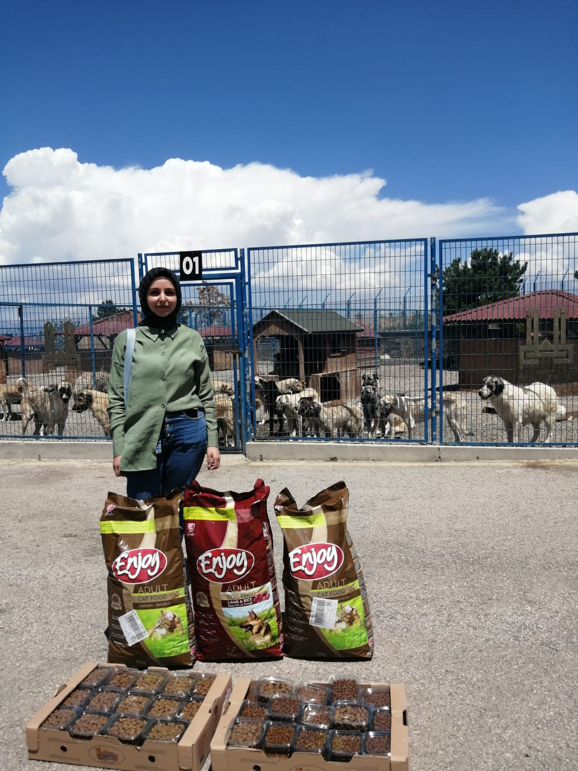

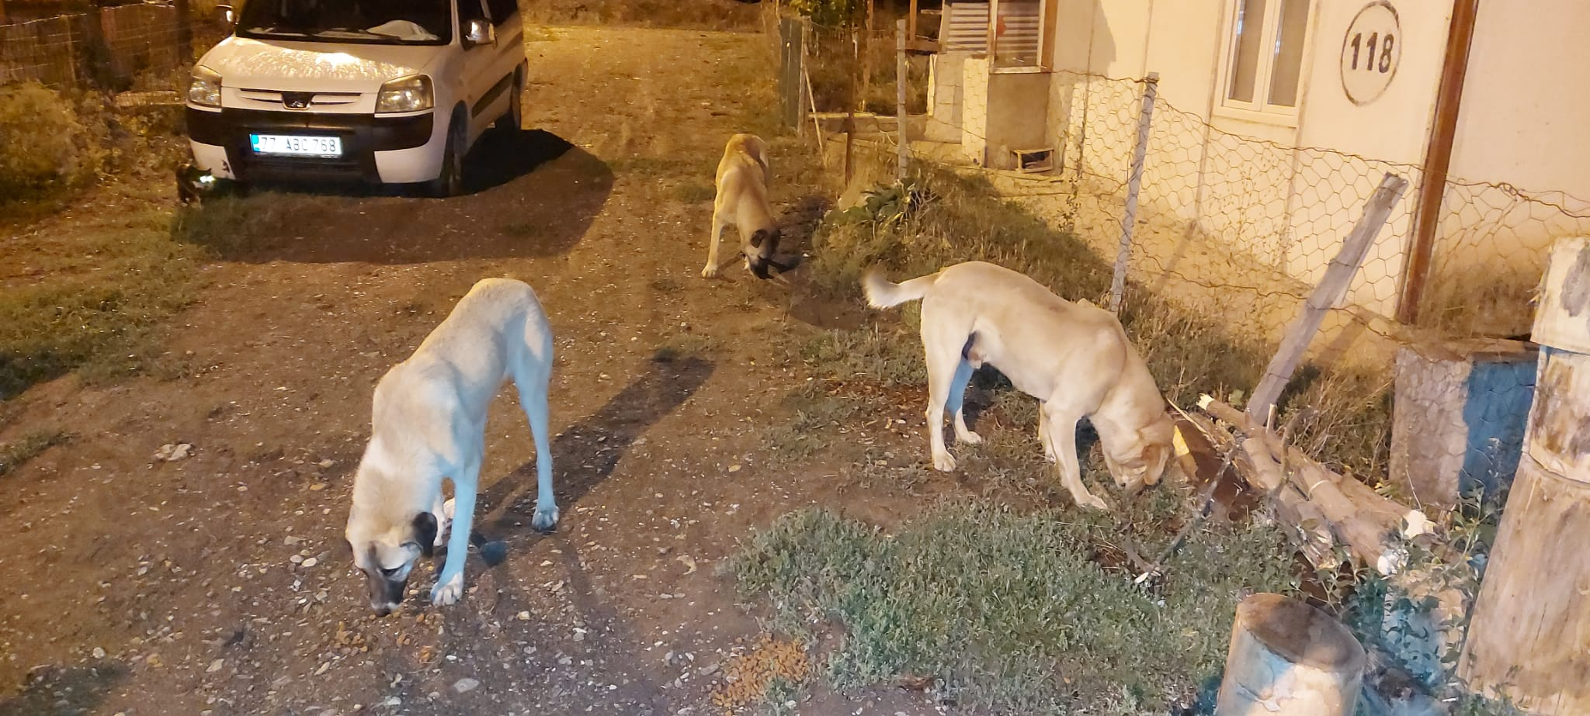
Köyümüzde aç ve bakımsız gezen sokak köpekleri.

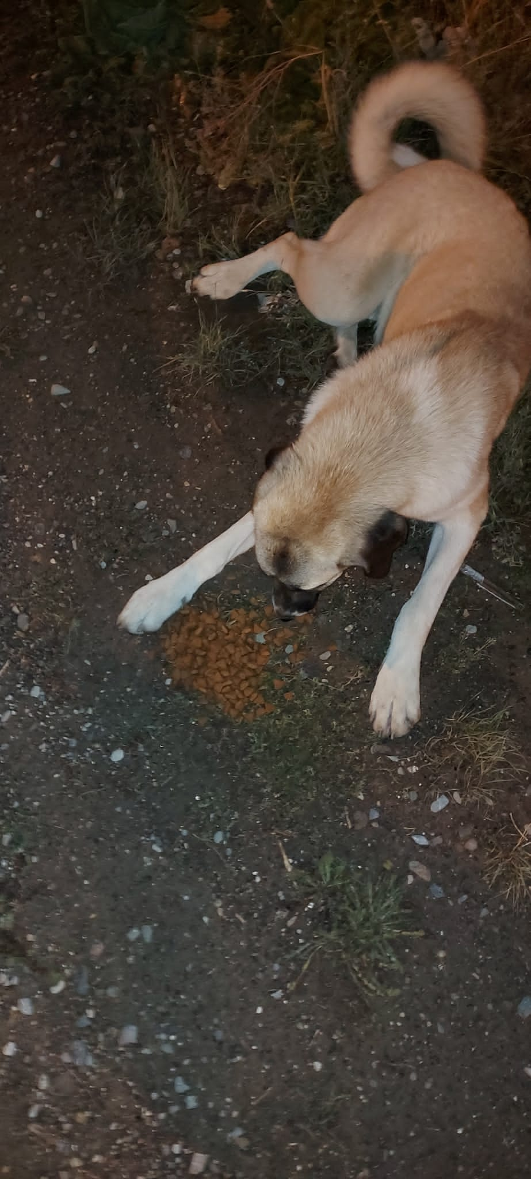
Çevremizdeki, mamalardan paylaştığımız insanlardan, gelen fotoğraflar.
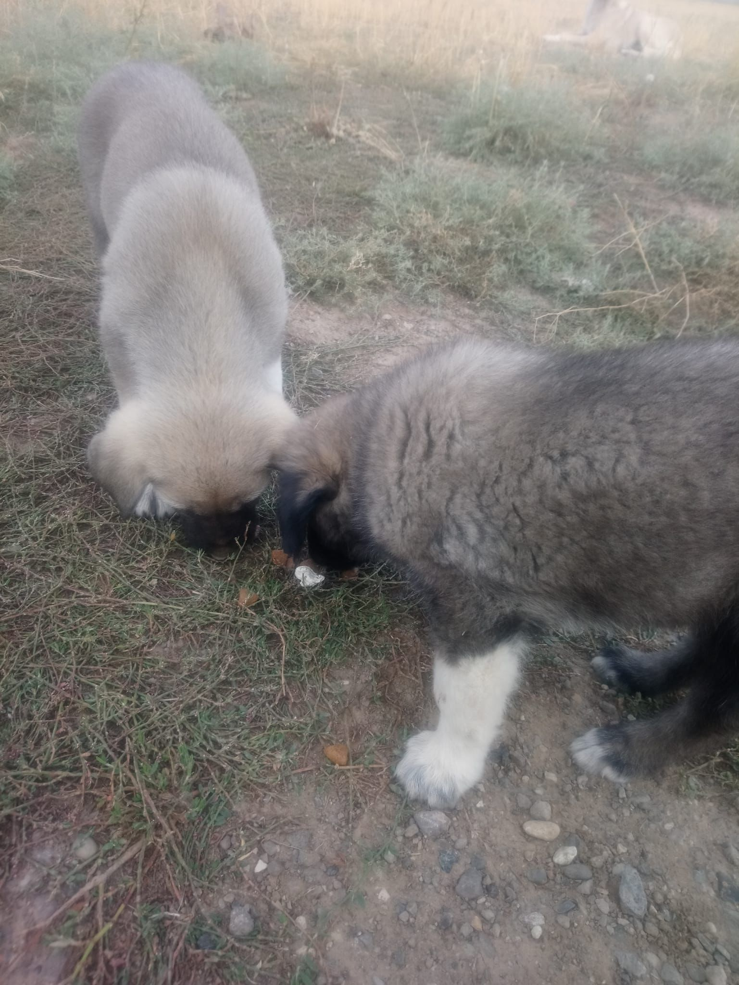

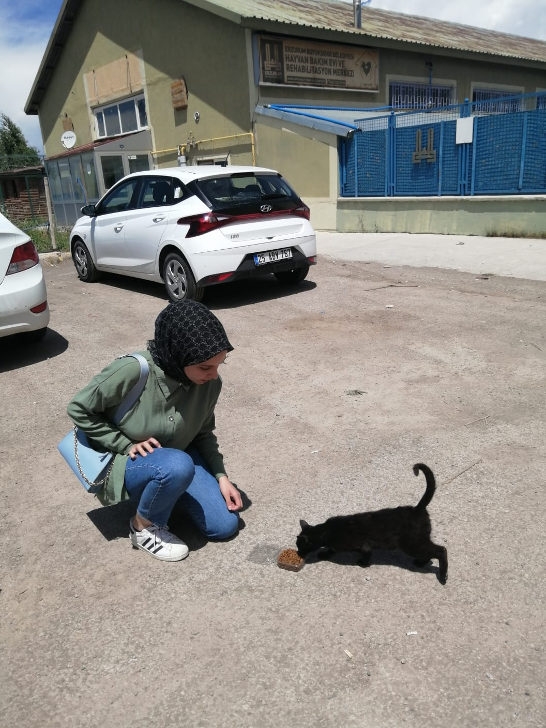

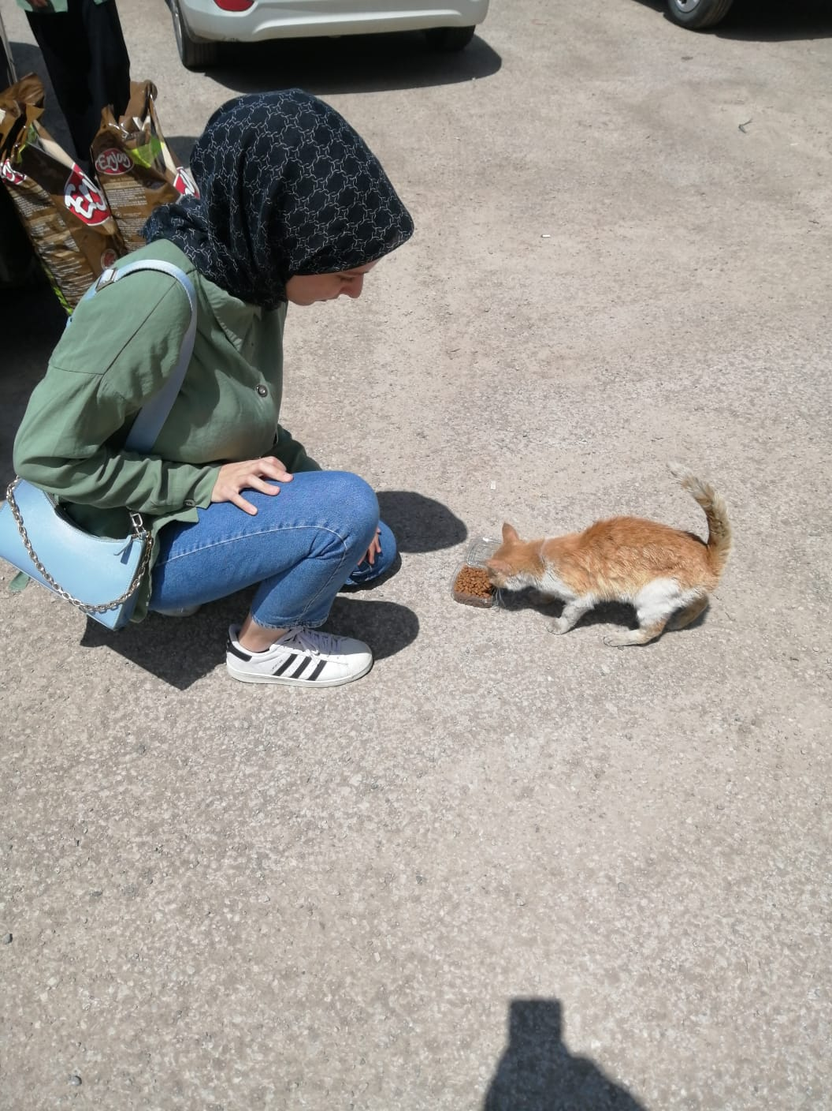

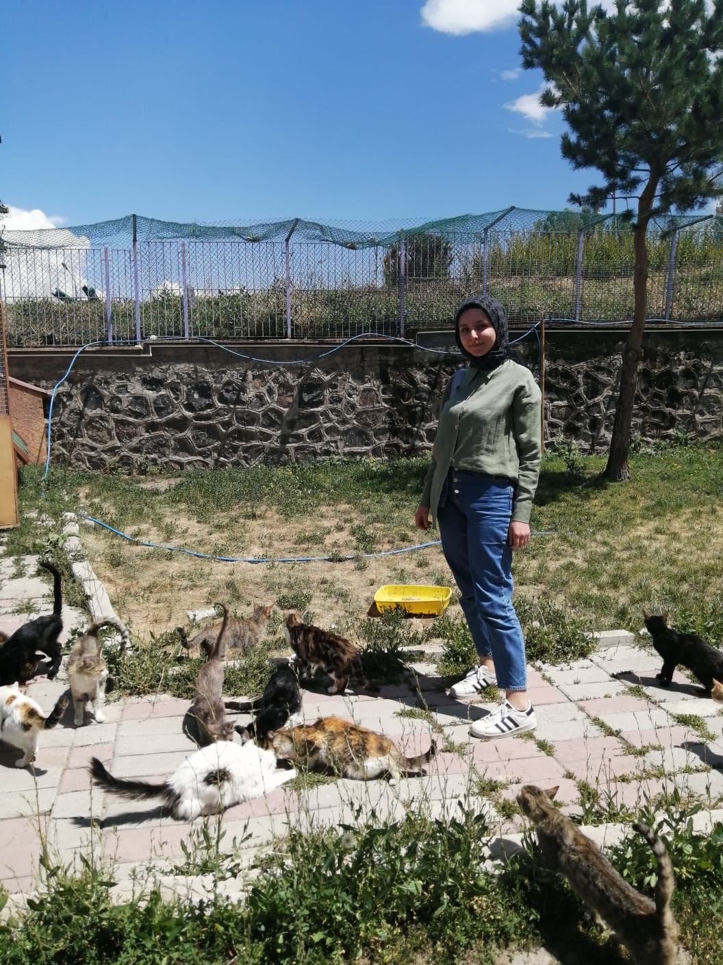

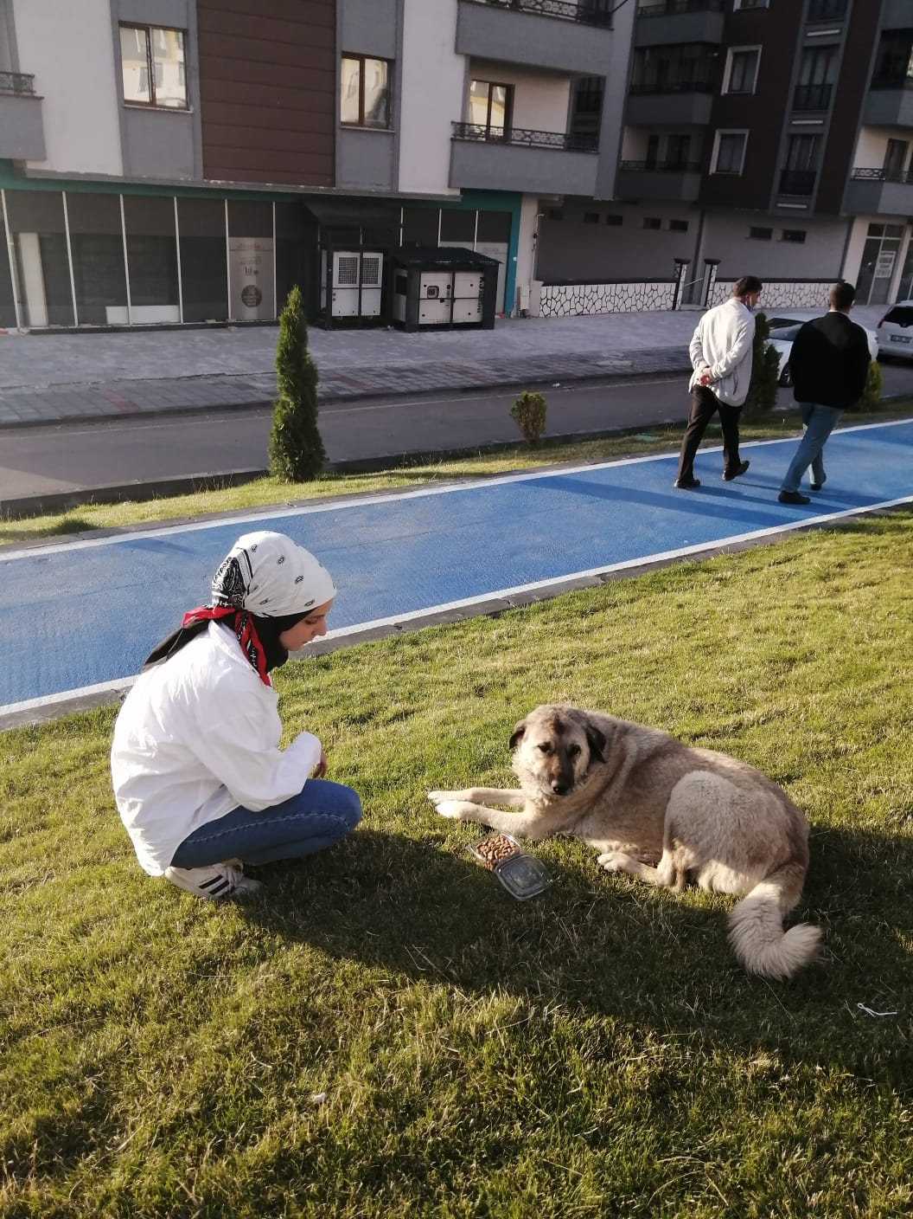

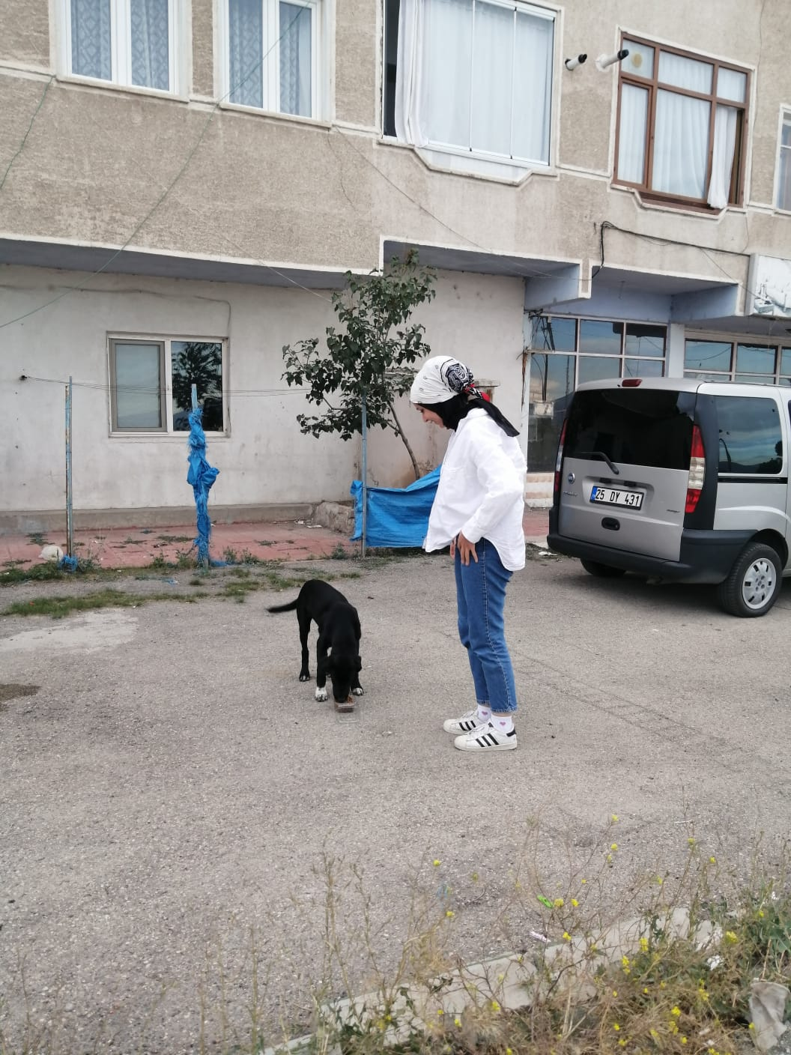

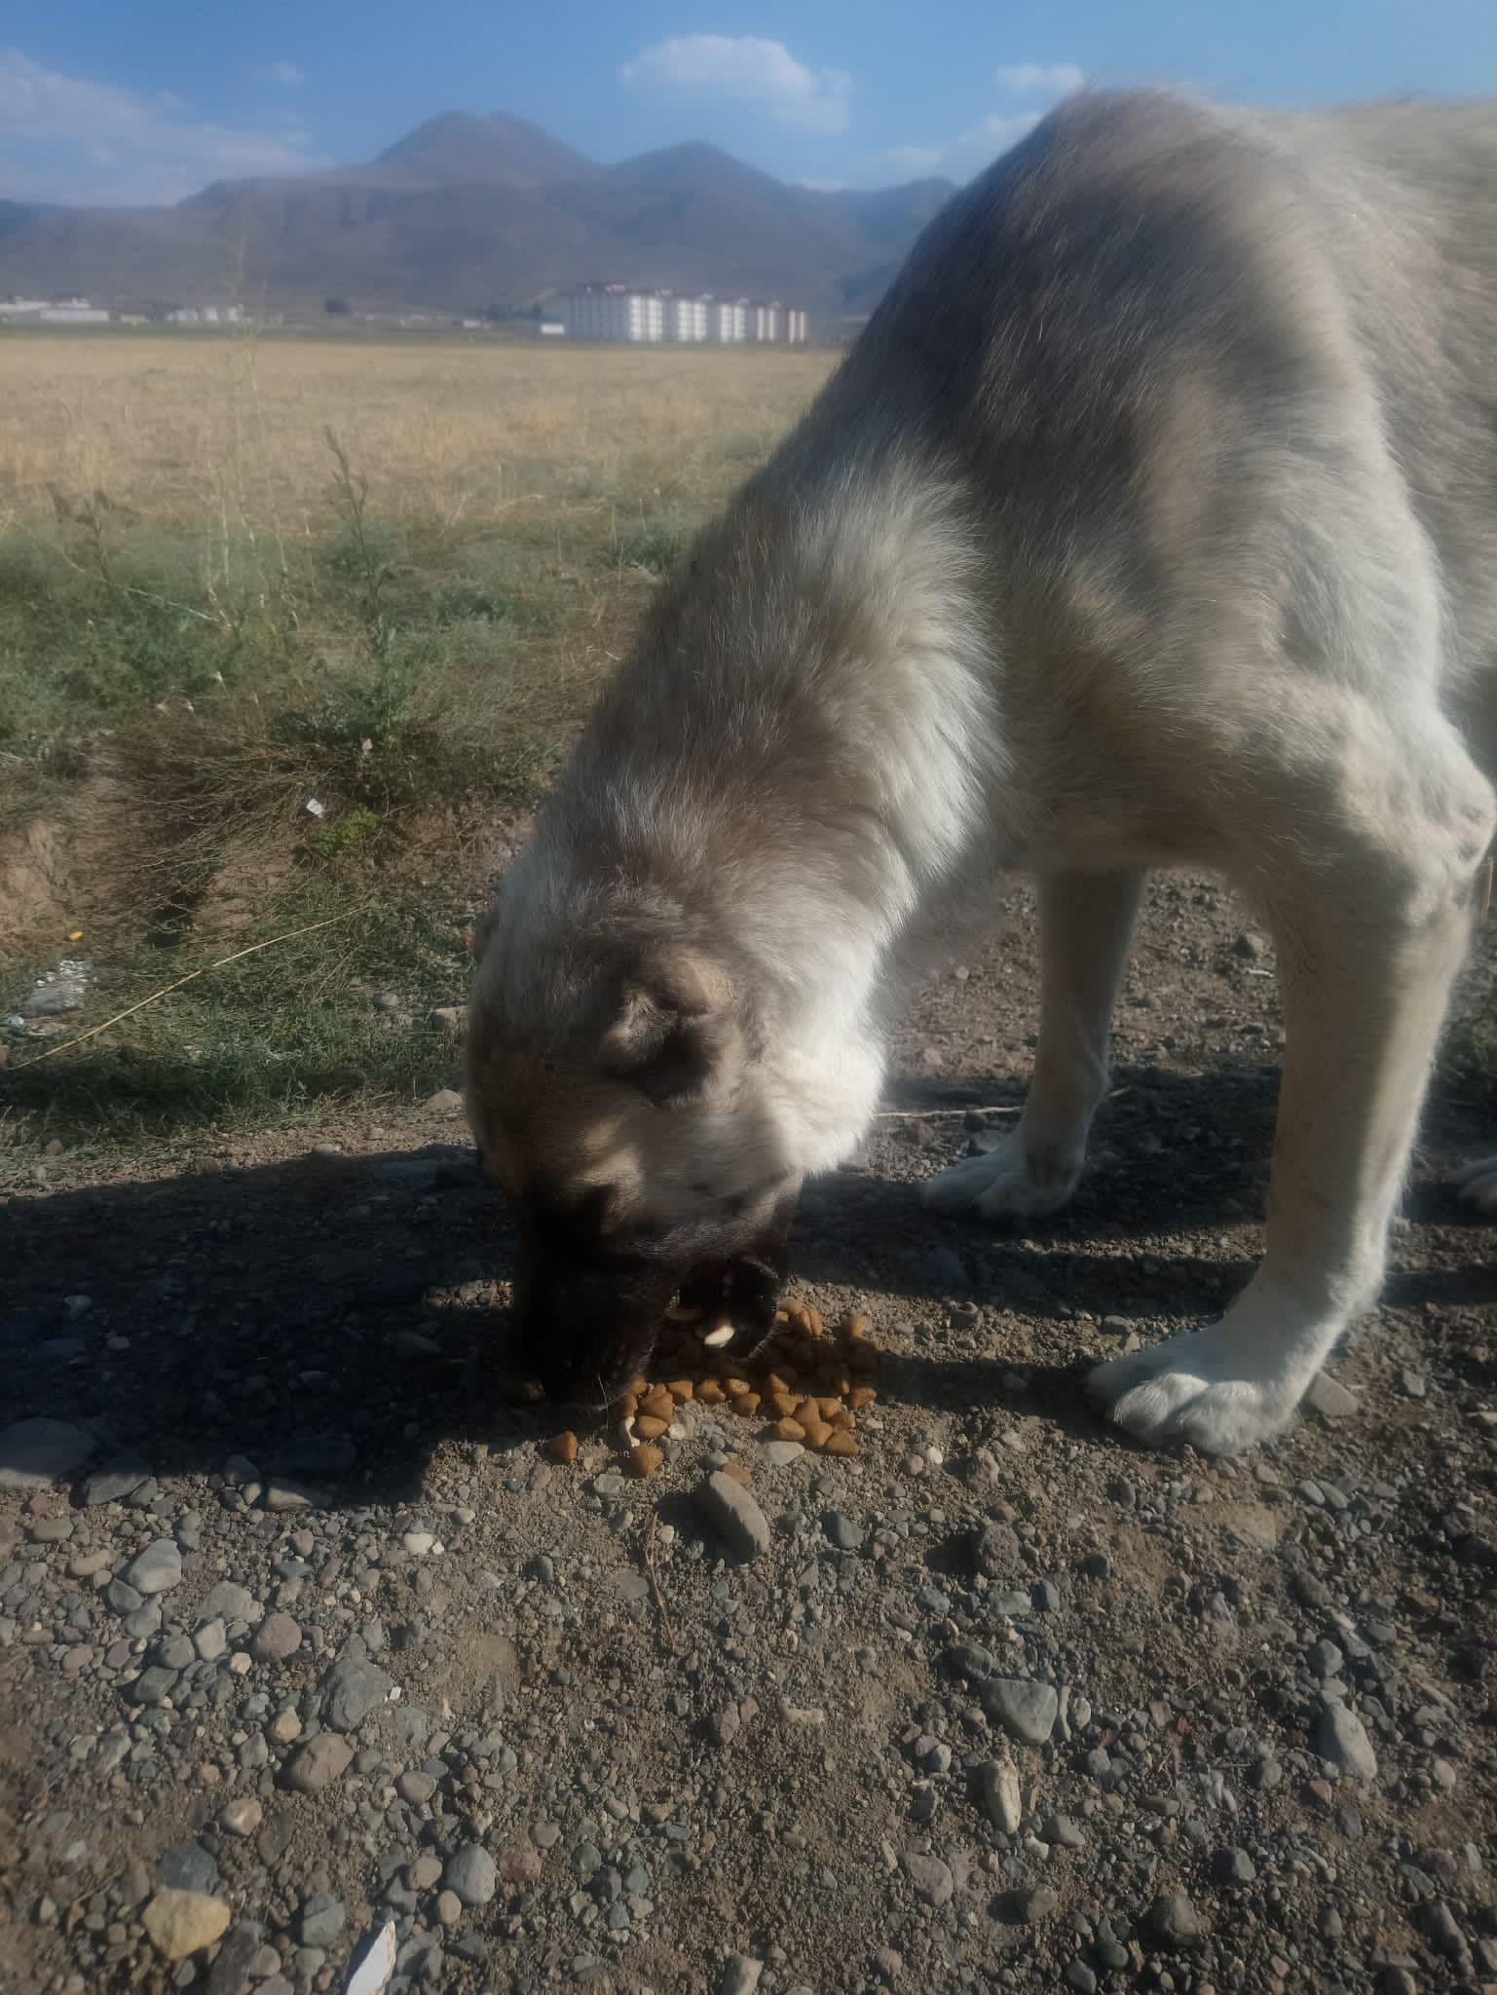

SONUÇLAR
Projemiz kapsamında birçok insanın desteğini alarak ilgi, sevgi ve beslenme ihtiyacı olan sokak hayvanlarına elimizden geldiği kadarıyla en güzel şekilde destek olmaya çalıştık. Bunları uygularken aynı zamanda çevremizdeki insanlarla iş birliğine girip bu konuda onları bilinçlendirmeye çalıştık. Birlikte el ele vererek bu projeyi yürütmeye ve proje bittiğinde de bu bilinci sürdürüp hayvan dostlarımızı ilgisiz bırakmamaya karar verdik. Hayvan dostlarımızdan özellikle sokak köpekleri mamaları çok sevdiler. Sokak kedilerinin de bir bölümü severek yediler fakat bazıları insanlardan ve onların yapabileceği kötülüklerinden çekindikleri için korkup kaçtılar. Biz yine de elimizden geldiğince çok dostumuza yardım etmeye çalıştık. Sonuç olarak çok faydalı, bilinçlendirici ve gurur verici bir proje gerçekleştirdik. Öncelikle projemizde bize önderlik eden saygıdeğer hocamız Prof. Dr. Başaran Gençdoğan’a ve sonrasında da bize projemizde destek sağlayan Atatürk Üniverisitesi Toplumsal Duyarlılık Projeleri Uygulama ve Araştırma Merkezi’ne teşekkürlerimizi sunuyoruz.

